Руководство по работе с интерактивной доской
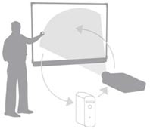
С интерактивной доской SMART Board удивительно просто работать. Если вы умеете обращаться с компьютером, вы быстро освоите и интерактивную доску SMART Board.

Как работает интерактивная доска?
Интерактивная доска SMART Board - это сенсорный дисплей, работающий, как часть системы, в которую также входит компьютер и проектор
Компьютер посылает изображение проектору
Проектор передает изображение на интерактивную доску
Интерактивная доска работает одновременно как монитор и устройство ввода данных: управлять компьютером можно, прикасаясь к поверхности доски. На интерактивной доске можно работать так же, как с дисплеем компьютера: это устройство ввода данных, которое позволяет контролировать приложения на компьютере.
Как работать с программами на интерактивной доске SMART Board?
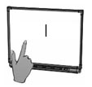
Если какая-либо программа открыта на компьютере, вы можете работать с ней прямо на интерактивной доске.
Ваш палец работает как мышь
Одно прикосновение к поверхности интерактивной доски SMART Board равносильно щелчку левой кнопкой мыши. Откройте программу так же, как вы делаете это на компьютере, но вместо того, чтобы выделять и открывать файлы мышью, сделайте то же самое пальцем. Чтобы курсор соответствовал нажатию пальцем, необходимо откалибровать экран.

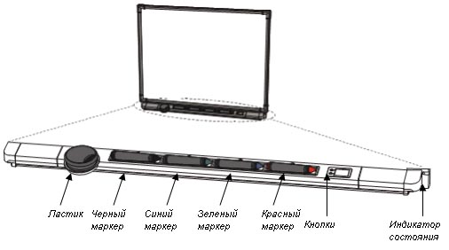
Лоток для маркеров
На лотке есть специальные контейнеры, отвечающие за цвет маркера и ластик. У каждого контейнера есть оптический сенсор, определяющий, какой из инструментов вы взяли с лотка. Верхняя кнопка на панели загружает Экранную Клавиатуру. Нижняя - превращает ваше следующее прикосновение к доске в щелчок правой кнопкой мыши.
Маркеры
Чтобы делать пометки поверх изображения или файла, возьмите маркер с лотка и пишите на интерактивной доске.
Чтобы писать другим цветом, возьмите другой маркер. Цвет определяет контейнер для маркера, а не сам маркер. Чтобы избежать путаницы, кладите маркеры на соответствующее место.
Экранная клавиатура
Набивайте и редактируйте текст, не отходя от интерактивной доски.
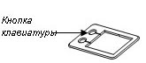
Нажмите кнопку на лотке для маркеров, чтобы запустить Экранную клавиатуру.

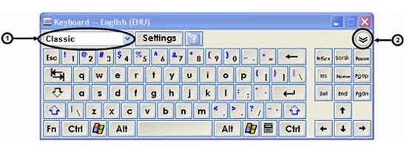

1. Выпадающее меню клавиатуры: Позволяет выбрать вид клавиатуры. Классическая (Classic) выглядит, как обычная клавиатура, которую вы привыкли использовать. В Простой (Simple) - буквы расположены в алфавитном порядке, что удобно при обучении учащихся начальных классов. Также есть Цифровая клавиатура (Number Pad), Отрывки (Shortcut) и Заглавные буквы (Simple Caps).
2. Стрелка: Нажмите Стрелку, чтобы открыть Предварительный просмотр (Preview Pane). В окне Предварительного просмотра вы можете напечатать любой текст прежде, чем отправить эту информацию в файл. Когда вы закончите печатать, нажмите Отправить (Send), и ваш текст будет помещен в активное приложение.

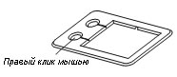
Правый клик мышью:
Нажмите кнопку на лотке для маркеров, чтобы превратить ваше следующее прикосновение к доске в правый клик мышью. В правом нижнем углу экрана появится значок, подтверждающий то, что ваше следующее прикосновение будет правым кликом мышью.
СОВЕТ:
Вместо того, чтобы нажимать кнопку на лотке для маркеров, прикоснитесь к доске и не отпускайте палец до тех пор, пока через несколько секунд не появится меню правой кнопки мыши.
Калибровка интерактивной доски SMART Board

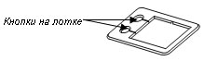
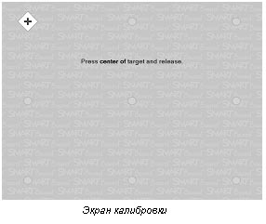
Калибровка экрана необходима для настройки точного прикосновения к интерактивной доске. К примеру, если вы нажимаете кнопку Пуск, а курсор появляется в другом месте, попробуйте откалибровать доску.
После этой процедуры меню Пуска откроется, когда вы нажмете на него.Чтобы начать калибровку, нажмите и держите обе кнопки на лотке до тех пор, пока не появится экран калибровки.

Индикатор состояния
Индикатор на интерактивной доске SMART Board отражает состояние ее готовности
Мигание красного и зеленого: лоток для маркера в процессе запуска
Красный: работает, но еще не подключен к программному обеспечению
Зеленый: лоток для маркеров функционирует
Как делать записи
Вы можете писать и рисовать на поверхности доски, взяв маркер с лотка.
Прозрачный слой
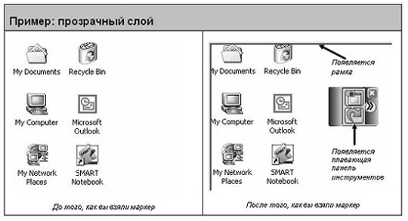
Когда вы берете маркер с лотка, появляется перемещаемая панель инструментов и рамка вокруг рабочего стола. Рамка означает, что вы можете писать поверх рабочего стола, и остается до тех пор, пока вы не положите маркер или ластик обратно на лоток и не коснетесь доски. Ваше первое прикосновение к доске удалит рамку и все ваши записи.

